Exemple d’utilisation de la réquête PUT avec POSTMAN :
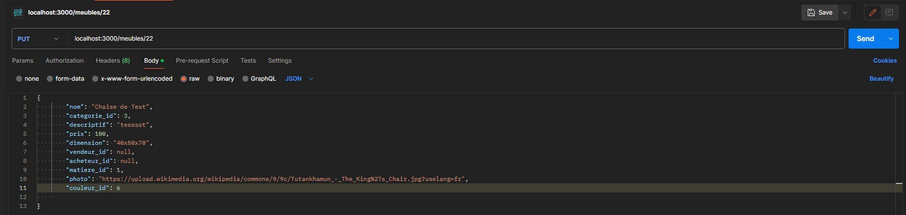
Bien sélectionné PUT sur la gauche.
Dans le lien le 22 à la fin correspond à l’id de la chaise test créée pour l’occasion.
Dans body on met ce qu’on va récupérer supposément du FRONT ici un format JSON de ce type :

{
"nom": "Chaise de Test",
"categorie_id": 3,
"descriptif": "tesssst",
"prix": 100,
"dimension": "40x50x70",
"vendeur_id": null,
"acheteur_id": null,
"matiere_id": 1,
"photo": "https://upload.wikimedia.org/wikipedia/commons/9/9c/Tutankhamun_-_The_King%27s_Chair.jpg?uselang=fr",
"couleur_id": 6

}

Vous pouvez copier/coller ce morceau et le mettre dans le body dans Postman.
Penser à modifier le chiffre dans couleur_id pour mettre un différent de celui déjà entrer dans la BDD.
Une fois changer, vous pouvez cliquer sur SEND et si vous obtenez ce résultat dans Postman :

Alors vous pouvez aller vérifier dans la BDD si ça a bien été modifié

